Introducción Al Evangelio
Clamando “El Evangelio”
Pablo comienza esta epístola relacionando el evangelio a su propia vida, al plan de Dios y a los creyentes.
La Relación a la Vida de Pablo (v.1)
1. ¿Cuáles son las tres maneras en que Pablo se relaciona al Evangelio? (Romanos 1:1)
_____________________________________________________
_____________________________________________________
2. ¿Qué significa ser “siervo de Jesucristo? (1 Corintios 7:22)
_____________________________________________________
_____________________________________________________
3. ¿Qué significa ser “apóstol de Jesucristo”? (Mateo 10:1-8)
_____________________________________________________
_____________________________________________________
4. ¿Cuáles eran los requisitos de ser “apóstol”? (Hech. 1:21-26; 2:32)
_____________________________________________________
_____________________________________________________
5. ¿Qué significa ser “apartado para el evangelio de Dios”?
_____________________________________________________
__________________________________________________________________________________________________________
La Relación al Plan de Dios (v. 2-5)
6. ¿Era el evangelio un secreto hasta los días de Cristo”? (1:2)
_____________________________________________________
7. ¿Quién es “el centro” del evangelio”? (1:3)
_____________________________________________________
8. ¿Quién era Jesús “según la carne”? (1:3)
_____________________________________________________
9. ¿Qué comprobó que Jesús era “Hijo de Dios con poder”? (1:4)
_____________________________________________________
10. ¿Qué había recibido Pablo por medio de Jesucristo? (1:5)
__________________________________________________________________________________________________________
La Relación al Creyente (v.6-7)
11. ¿Somos llamados a ser de quién? (1:6)
_____________________________________________________
12. ¿Somos llamados a ser qué? (1:7)
_____________________________________________________
Proclamando “El Evangelio”
13. ¿Hasta adónde había llegado la fe de los hermanos de Roma? (1:8)
_____________________________________________________
14. Roma era un sumidero de pecado. ¿Cómo pudieron los creyentes en Roma llegar a ser tan fuertes en su fe y testimonio? (1:9)
__________________________________________________________________________________________________________
15. ¿Cuál era una de las peticiones de Pablo con relación a la iglesia en Roma? (1:10)
_____________________________________________________
16. ¿Qué quería Pablo compartir con la iglesia en Roma? (1:11)
_____________________________________________________ _____________________________________________________ _____________________________________________________
17. ¿Cuál era la razón por la cual Pablo no había llegado a Roma hasta ese momento? (1:13)
_______________________________________________________________________________________________________________________________________________________________

18. ¿Qué era Pablo y, por lo tanto, qué somos nosotros? (1:14)
_____________________________________________________
19. ¿Por qué piensa que Pablo quiere anunciar el evangelio a los de Roma si su fe ya había sido divulgada por todo el mundo? (1:15)
__________________________________________________________________________________________________________
Explicando “El Evangelio
20. ¿Qué significa “el evangelio”?
__________________________________________________________________________________________________________
21. ¿Qué es “el evangelio”? (1:16)
____________________________________________________________________________________________________________________________________________________________________________________________________________________
22 ¿Qué hace “el evangelio? (1:16-17)
_______________________________________________________________________________________________________________________________________________________________
23. ¿De qué somos salvos?
_______________________________________________________________________________________________________________________________________________________________
Aplicando “El Evangelio
24. ¿Qué es lo que Dios requiere de mí en cuanto “al evangelio”?
_____________________________________________________
25. ¿Cuál va a ser mí respuesta a Dios en cuanto “al evangelio”?
_______________________________________________________________________________________________________________________________________________________________

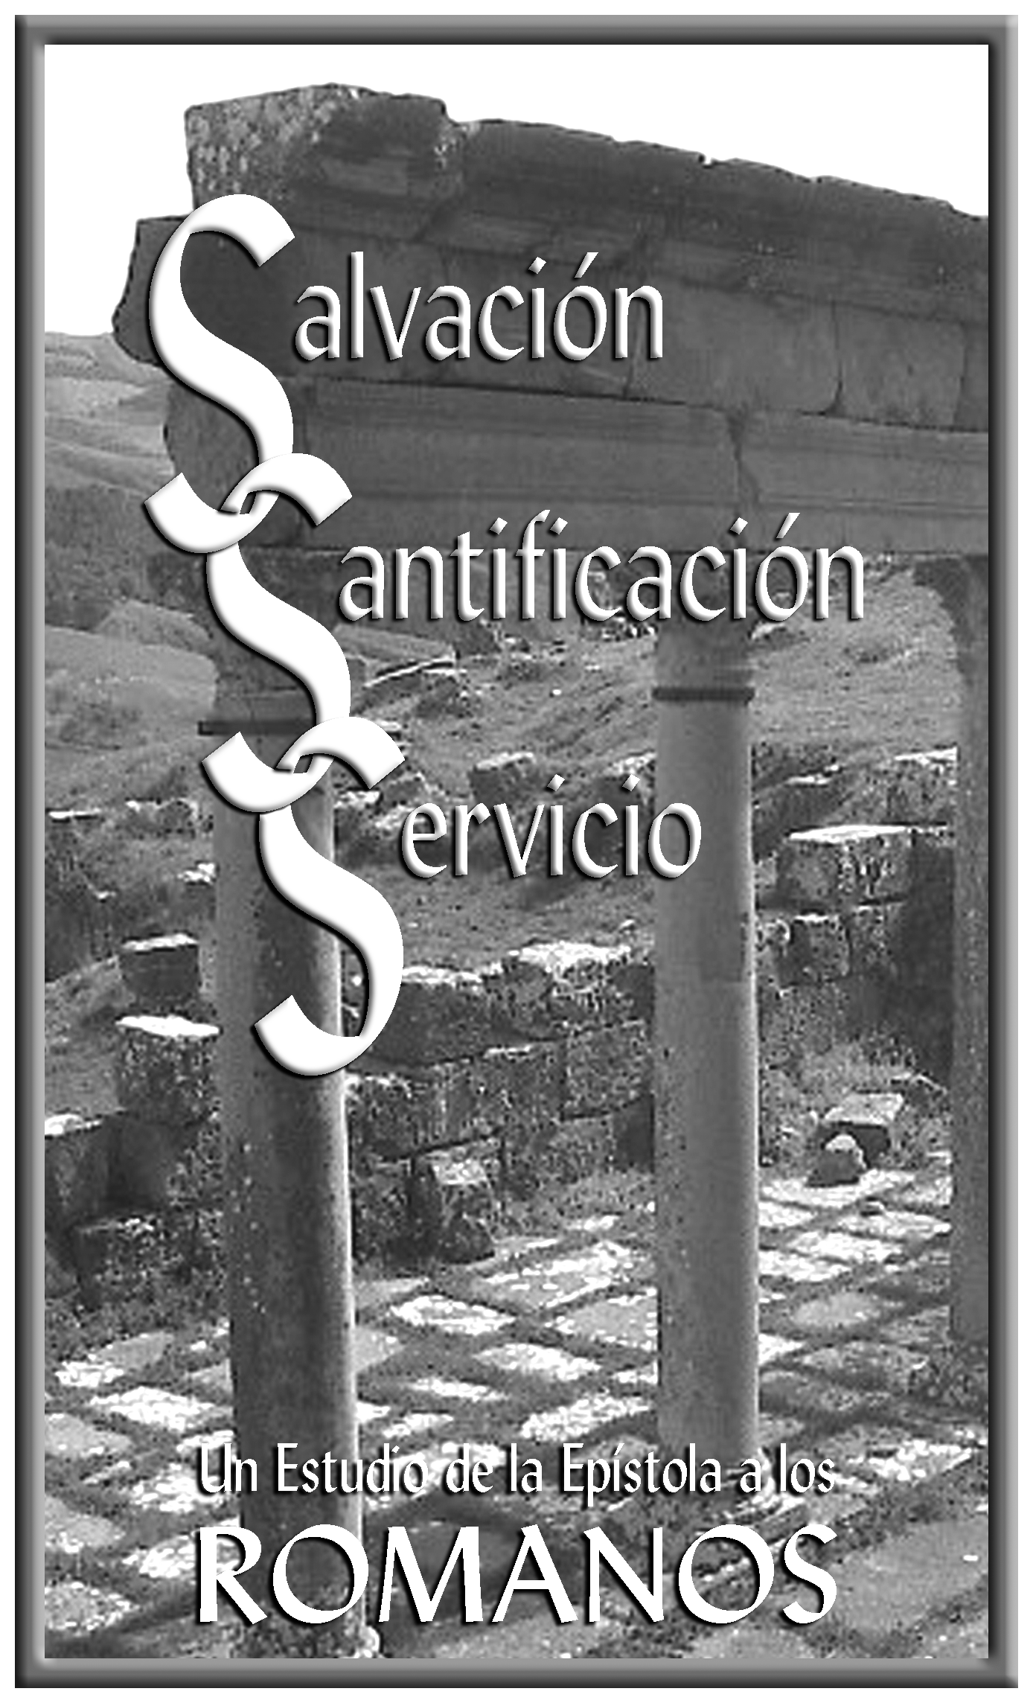

Introducción Al
Evangelio

